Начало формы
Что изображено на рисунке?
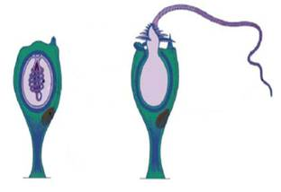

 | 1) | одноклеточные организмы
 | 2) | финны бычьего цепня
 | 3) | стрекательные клетки гидры
 | 4) | корневые волоски

Проглоченная пресноводным полипом – гидрой добыча переваривается в
 | 1) | желудке
 | 2) | кишечнике
 | 3) | ротовом отверстии
 | 4) | кишечной полости

Тип беспозвоночных животных, для которого характерна лучевая симметрия тела, –
 | 1) | моллюски
 | 2) | кишечнополостные
 | 3) | круглые черви
 | 4) | кольчатые черви

Поступление кислорода в тело гидры происходит через
 | 1) | всю поверхность тела
 | 2) | дыхательные отверстия
 | 3) | жаберные щели
 | 4) | клетки щупалец

Что служит опорой тела колониальных коралловых полипов?
 | 1) | промежуточные клетки
 | 2) | стенки кишечной полости
 | 3) | известковый или роговой скелет
 | 4) | наружный слой кожно-мускульных клеток

Что свидетельствует о древности кишечнополостных животных?
 | 1) | наличие ротового отверстия
 | 2) | наличие раздельнополых особей
 | 3) | прикреплённый (сидячий) образ жизни
 | 4) | небольшое разнообразие клеток, образующих их тело

Чем питается пресноводный полип гидра?
 | 1) | бактериями
 | 2) | мелкими рачками
 | 3) | одноклеточными животными
 | 4) | одноклеточными водорослями

Гидра может восстановить своё тело из 1/200 части благодаря способности к
 | 1) | регенерации
 | 2) | возбуждению
 | 3) | самовоспроизведению
 | 4) | обмену веществ

Из двух зародышевых листков развиваются
 | 1) | плоские черви
 | 2) | насекомые
 | 3) | кишечнополостные
 | 4) | птицы

К какому типу относят двухслойных беспозвоночных животных с лучевой симметрией тела, защищающихся от врагов и добывающих пищу с помощью стрекательных клеток?
 | 1) | Моллюски
 | 2) | Членистоногие
 | 3) | Круглые черви
 | 4) | Кишечнополостные

Начало формы
На рисунке изображён фрагмент тела животного, которого относят к типу
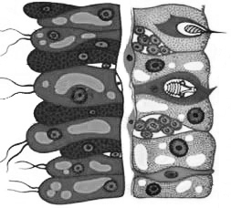

 | 1) | Плоские черви
 | 2) | Членистоногие
 | 3) | Кишечнополостные
 | 4) | Кольчатые черви

Начало формы
Представитель какого типа царства Животные изображён на рисунке?
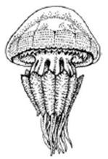

 | 1) | Кишечнополостные
 | 2) | Кольчатые черви
 | 3) | Хордовые
 | 4) | Моллюски

Почкование как способ бесполого размножения чаще встречается у
 | 1) | кишечнополостных
 | 2) | простейших
 | 3) | кольчатых червей
 | 4) | членистоногих

Рифы – это особые сообщества морских организмов, которые формируются из
 | 1) | медуз
 | 2) | рыб
 | 3) | кораллов
 | 4) | моллюсков

Общий признак гидры и медузы –
 | 1) | наличие стрекательных клеток
 | 2) | внутренний скелет
 | 3) | отсутствие нервной системы
 | 4) | жизнь в пресных водах

Общим признаком для гидры и медузы является
 | 1) | двусторонняя симметрия
 | 2) | лучевая симметрия
 | 3) | наличие кровеносной системы
 | 4) | трехслойное строение тела

Начало формы
Животное, изображённое на рисунке, защищается с помощью
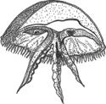

 | 1) | яда стрекательных клеток
 | 2) | чернильной жидкости
 | 3) | электрического разряда
 | 4) | бегства

Прогрессивный признак типа Кишечнополостные, отличающий от простейших, – это переваривание пищи
 | 1) | отдельно в каждой клетке животного
 | 2) | в полости, окруженной двумя слоями клеток животного
 | 3) | во внутреннем слое клеток тела животного
 | 4) | в наружном слое клеток тела животного

Если дотронуться до пресноводной гидры, то она
 | 1) | погибнет
 | 2) | уплывёт
 | 3) | спрячется
 | 4) | сожмётся

Образование огромных коралловых рифов в морях и океанах стало возможно благодаря
 | 1) | особенностям бесполого размножения коралловых полипов
 | 2) | низкой солёности морской воды в местах обитания коралловых полипов
 | 3) | холодным океаническим течениям, проходящим через места обитания коралловых полипов
 | 4) | симбиозу коралловых полипов и рака-отшельника

Верны ли суждения о кишечнополостных животных?
А. Кишечнополостные имеют три слоя клеток.
Б. Гидры и актинии передвигаются реактивным способом.
 | 1) | верно только А
 | 2) | верно только Б
 | 3) | верны оба суждения
 | 4) | оба суждения неверны

Верны ли суждения о размножении кишечнополостных животных?
А. Гидр относят к раздельнополым организмам, так как оплодотворение происходит перекрёстно.
Б. Кишечнополостные животные размножаются бесполым и половым путём.
 | 1) | верно только А
 | 2) | верно только Б
 | 3) | верны оба суждения
 | 4) | оба суждения неверны

Какое животное размножается почкованием?
 | 1) | белая планария
 | 2) | пресноводная гидра
 | 3) | дождевой червь
 | 4) | малый прудовик

Какие признаки характерны для животных с лучевой симметрией тела? Выберите три верных ответа из шести и запишите в таблицу цифры, под которыми они указаны.
 | 1) | симметричное расположение парных органов
 | 2) | активное передвижение (у большинства)
 | 3) | обособление переднего конца тела, расположение на нём органов чувств, защиты и нападения
 | 4) | через тело можно провести несколько воображаемых плоскостей
 | 5) | различают опасность и ловят добычу при её появлении с любой стороны
 | 6) | малоподвижный образ жизни

